Новинки. ТОП-30 от Лабиринт.ру

Адрес списка товаров: labirint.ru/30-novinok-avgusta/

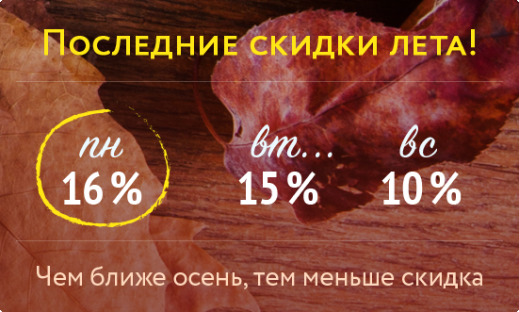

Скидка 8% для покупателей

Секретное слово ИТОГИ-ЛЕТА
Секретное слово активирует скидку 8% на книги из списка.
Предложение действительно до 31 августа 2014 года, 24:00 мск.
Помощь: как воспользоваться секретным словом

Список товаров

- Искусство рассуждать о странах, в которых вы не бывали; Байяр Пьер
- Кирпичи 2.0; Сугралинов Данияр
- Страдать, чтобы простить; Донован Ребекка
- Свет в окне; Катишонок Елена Александровна
- Мартина; Вишневский Януш Леон
- На пороге чудес; Пэтчетт Энн
- Кто-нибудь видел мою девчонку? 100 писем к Сереже; Добротворская Карина Анатольевна
- Компаньонка; Мориарти Лора
- Реликварий; Престон Дуглас, Чайлд Линкольн
- Вопрос на десять баллов; Николс Дэвид
- Риф, или Там, где разбивается счастье; Уортон Эдит
- Дороже самой жизни; Манро Элис
- Пчелы мистера Холмса; Каллин Митч
- Шепот забытых букв: рассказы, пьесы; Наумов Лев Александрович
- Интернет как иллюзия. Обратная сторона сети; Морозов Евгений Михайлович
- Древняя религия; Мэмет Дейвид
- Наша тайная слава; Бенаквиста Тонино
- Ксеноцид; Кард Орсон Скотт
- Прятки со смертью; Мастерман Бекки
- Мы, утонувшие; Йенсен Карстен
- Укротители лимфоцитов и другие неофициальные лица;
- Невероятные приключения факира, запертого в шкафу ИКЕА; Пуэртолас Ромен
- Тайна моего мужа; Мориарти Лиана
- Карта Талсы; Литал Бенджамин
- Фьорды. Ледяное сердце; Юхансен Ингрид
- Город грехов 6. Бухло, телки и пули; Миллер Фрэнк
- Безбожный переулок; Степнова Марина Львовна
- Игра жертвоприношений; Д`Амато Брайан
- Равная Солнцу; Амирезвани Анита
- Музей моих тайн; Аткинсон Кейт

